2024年全国甲卷文综地理

一、单选题
苏州工业园区是中国和新加坡两国政府间的重要合作项目。图1示意苏州工业园区中的中新合作区1994-2000年实施的功能区布局规划。规划思路是通过基础设施建设，优先开发工业用地；当人口集聚到一定规模后，加大开发居住用地；当人口进一步集聚后，再重点开发商业用地。据此完成下面小题。
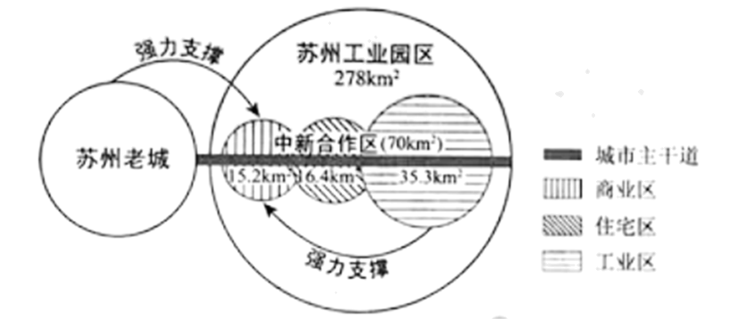
1．中新合作区的工业区对商业区形成强力支撑的原因是工业区带动了（ ）
①人口集聚 ②服务业集聚 ③人才集聚 ④技术集聚
A．①② B．②③ C．③④ D．①④
2．将中新合作区的住宅区规划在商业区和工业区之间，主要有利于（ ）
A．节约土地资源 B．增加绿地面积 C．组织内外交通 D．完善市政设施
3．从苏州老城主干道向东延伸串联中新合作区各功能区，体现的布局思路是（ ）
①轴向发展 ②职住平衡 ③均衡发展 ④地租递减
A．①③ B．①④ C．②③ D．①④

位于三江平原的某大型农场开垦沼泽地，最初主要种植小麦，近年来主要种植水稻。该农场抽取地下水注入露天水池，蓄存一段时间后引入稻田灌溉。据此完成下面小题。
4．该农场开垦沼泽地种植小麦，首先需要（ ）
A．提高土壤肥力 B．降低地下水位 C．提高土壤温度 D．控制土壤侵蚀
5．将抽取的地下水在露天水池蓄存一段时间后再引入稻田灌溉的目的是（ ）
A．营造景观 B．积蓄水量 C．沉淀泥沙 D．提高水温

阿拉斯加某冰川前端（61.5°N，142.9°W附近）的冰面上，呈斑块状分布着少量的矿物质，并生长着一种苔藓球。这种苔藓球内部由生物体和有机残体交织，形成相对独立的生存环境。它们靠暖季在冰面上滚动方能维持生存，被形象地称为“冰川老鼠”。下图是冰面上的苔藓球照片。据此完成下面小题。
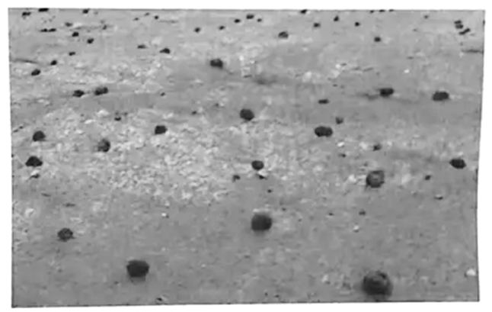
6．最能增加该地冰面矿物质的是（ ）
A．冰蚀洼地冻融 B．冰川两侧河流沉积
C．大气粉尘沉降 D．冰面砾石物理风化
7．“冰川老鼠”在暖季滚动使其（ ）
A．排出水分 B．获得养分 C．躲避阳光 D．保持热量
8．暖季“冰川老鼠”内部比周边大气（ ）
A．平均温度高 B．氧气含量高 C．水汽含量低 D．气压波动大

下图所示剖面位于青藏高原东缘的黄河岸边，该剖面含有丰富的环境演化信息。剖面中的泥沼土层是在相对静水环境下形成的。据此完成下面小题。
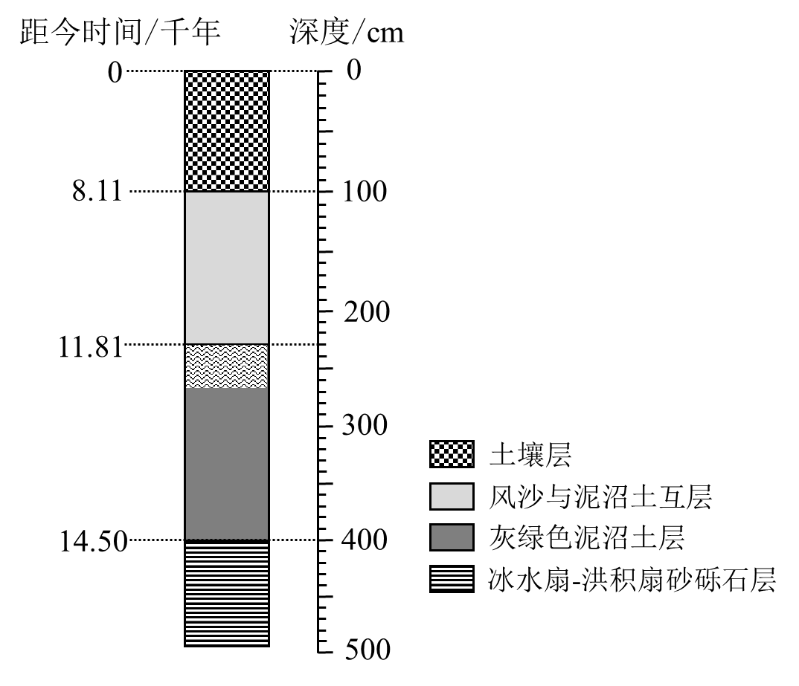
9．风沙与泥沼土互层中，与风沙层相比，泥沼土层沉积物（ ）
A．颗粒较粗，有机质较少 B．颗粒较细，有机质较少
C．颗粒较粗，有机质较多 D．颗粒较细，有机质较多
10．推测灰绿色泥沼土层上部（深度约230～260厘米）出现的波状形变形成于（ ）
A．冻融造成的变形 B．构造挤压变形 C．流水不均匀沉积 D．风沙差异沉积
11．距今约15～8千年，该地区气候变化总体趋势是（ ）
A．持续升温 B．持续降温 C．波动升温 D．波动降温

二、综合题
12．阅读图文材料，完成下列要求。
厄瓜多尔（位置见下图）沿海及附近低海拔地区出产的托奎拉草，新叶质地柔软且富有韧性。用托奎拉草新叶编织的草帽防晒、防雨、透气，很久前就被当地居民普遍使用。19世纪30年代，蒙特克里斯蒂开始规模化生产托奎拉草帽，并在地处国际交通要道的巴拿马建立贸易公司，将草帽销往其他国家。之后，受政府重视，昆卡发展成为托奎拉草帽产量最大的地区。托奎拉草帽主要依靠手工制作，工序复杂、耗时长，因而售价较高。近年来，受替代产品、消费习惯以及其他国家同类商品的影响，托奎拉草帽的出口压力增大。
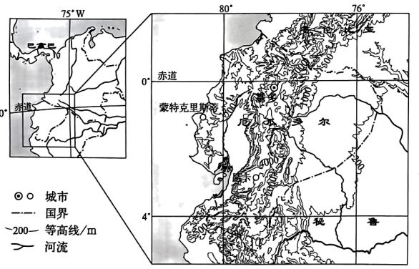
(1)很久前厄瓜多尔沿海居民就普遍使用托奎拉草编织的草帽，分析其自然原因。
(2)说明蒙特克里斯蒂在巴拿马建立贸易公司销售托奎拉草帽的原因。
(3)指出昆卡发展托奎拉草帽产业初期需要解决的主要问题。
(4)近年来厄瓜多尔托奎拉草帽出口压力增大，对此提出应对措施。
13．阅读图文材料，完成下列要求。
新石器时代以后，今洞庭湖地区一直在沉降。先秦汉晋时期，该地区为河网交错、局部有小湖分布的平原地貌景观。东晋、南朝之际，受长江荆江段兴筑堤坝等因素的影响，长江水分两股进入该地区，干扰该地区水系，在该地区迅速形成大湖景观。之后洞庭湖不断扩张，在宋代达历史最深。研究表明，宋代以来，长江含沙量持续增加；洞庭湖洪水特征逐渐由以“春溜满涨”为主转变为以“夏秋连涨”为主。至清代中叶，洪水期洞庭湖面积扩张至历史鼎盛。图1示意先秦汉晋时期该地区水系，图2示意明末清初该地区水系。
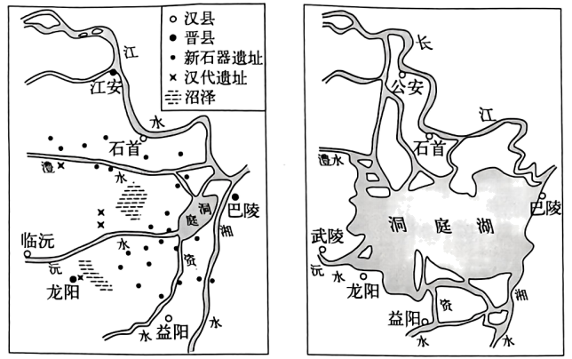
图1 图2
(1)据图1，用遗址分布说明与新石器时代相比，汉代该地区河网湖沼广布。
(2)说明荆江堤坝修筑致荆江河床相对堤外不断增高的原因。
(3)简述宋代以来洞庭湖洪水由“春溜满涨”为主逐渐转变为“夏秋连涨”为主的原因。
(4)解释宋代以后洞庭湖在面积扩张的同时深度变浅的原因。
14．[地理——选修3：旅游地理]
以前到了旅游目的地，看山、看水、看风景。现在只“看”是不够的，各种参与感强、互动度高、体验性好的旅游产品不断涌现，使得旅游空间变成可消费、可体验的场景。这样的旅游产品越来越受游客的青睐，逐渐成为旅游消费的新热点。例如，上海天文馆智慧旅游沉浸式体验新空间，运用5G高清、虚拟现实及增强现实等现代技术，结合专业天文仪器、天文馆科普知识、全新交互理念，打造全国首个天文元宇宙沉浸式体验产品，为游客开启元宇宙与星辰大海的探索征程。
以某一世界文化遗产地为例，设计一个参与感强、互动度高、体验性好的文化旅游产品。
15．[地理——选修6：环境保护]
我国西北某地年降水量300毫米左右。某研究小组在“以水定绿”思想指导下，探索通过条带状种植灌木和草本植物防风阻沙的合理方式。下表对比了当地生态建设中常用灌木与草本植物的特征。
特征指标 | 灌木 | 草
植株高度 | 高 | 低
根系深度 | 深 | 浅
水分消耗 | 大 | 小
设计实验，探索当地水资源约束下具有最佳阻沙效果的灌草种植方式。

